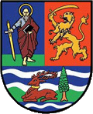
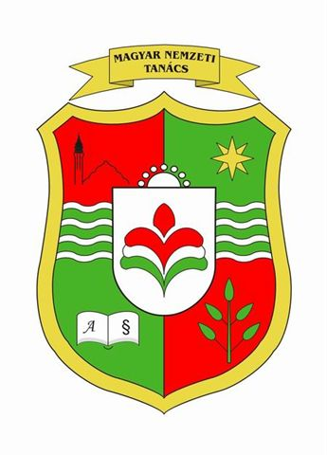

Република Србија – Аутономна Покрајина Војводина
ПОКРАЈИНСКИ СЕКРЕТАРИЈАТ
ЗА ПРОПИСЕ, УПРАВУ И НАЦИОНАЛНЕ МАЊИНЕ Национални савет
мађарске националне мањине

21000 НОВИ САД
Булевар Михајла Пупина 16
Тел.: +381 21 487 4213, 421 444
Факс:+381 21 557 074

Број: | 151-00010/2008 | Дана: | 02.04.2008.

СЛУЖБЕНА УПОТРЕБА МАЂАРСКОГ ЈЕЗИКА
У ОРГАНИМА УПРАВЕ И ПРАВОСУЋУ
- Семинар 2008. године –

Поштовани,
Покрајински секретаријат за прописе, управу и националне мањине у сарадњи са Националним саветом мађарске националне мањине и ове године ораганизује традиционални семинар "Службена употреба мађарског језика у органима управе и правосуђу". Семинар ће трајати од 14. до 16. маја 2008. године и биће одржан у хотелу "Парк" на Палићу. Првенствено је намењен правницима и преводиоцима са знањем мађарског језика, који раде у органима управе, у адвокатури и правосуђу, али се за учешће могу пријавити и други запослени који у оквиру свог делокруга обављају сличне послове.
И овогодишњи семинар ће припремати учеснике и за испит из општег знања мађарског језика високог нивоа, као и испит из стручно-терминолошког знања из области права и управе, утврђен Одлуком о испиту из страног језика и језика националне мањине за рад у органима управе ("Службени лист АП Војводине", број 14/2003), из разлога што се у скоријој будућности очекује повећање броја поступака који се воде на језику националних мањина, као и прописивања познавања језика мањина као посебног услова рада.
Предвиђене теме обухватају стручну терминологију из области управног, грађанског и кривичног материјалног и процесног права, са посебним нагласком на остваривање права на употребу мањинских језика.
Као и раније, обуку и ове године држе истакнути стручњаци из ове области. Учесници ће бити у могућности да на предавањима, симулацијама судских поступака и путем вежби унапреде своје познавање управне и правне терминологије, а биће им подељени и материјали који су потребни за њихово усавршавање. Сматрамо да је овакво стручно усавршавање неопходно запосленима у свим органима, у општинама на чијој територији је и мађарски језик у службеној употреби.
Из тог разлога Вас молимо да до 01. маја ове године пошаљете попуњене пријавне листове за заинтересоване учеснике. Због ограничених капацитета хотела максималан број учесника на семинару је 60.
Молимо Вас да приложену пријаву иснуните за сваког учесника појединачно.
Списак предавача и детаљан програм семинара биће вам благовремено достављен.

КОТИЗАЦИЈА износи 6.000,00 динара по учеснику. Иста укључује трошкове организације, штампања пропратног материјала и накнаде предавача.
Молимо да котизацију уплатите на текући рачун Националног савета мађарске националне мањине: 170-30003429000-05; позив на број: 11062008; сврха уплате: котизација за семинар 2008; прималац: Национални савет мађарске националне мањине, Суботица.

КОПИЈУ УПЛАТНИЦЕ послати на следећу адресу:
Нациоиални савет мађарске иационалне мањине
Аге Мамужића 11/II.
24000 Суботица
или на факс: 024/524-534

ПРИЈАВНЕ ЛИСТОВЕ послати на следећу адресу:
Покрајински секретаријат за прописе, управу и националне мањине
- мађарски терминолошки семинар
Бул. Михајла Пупина 16.
21000 Нови Сад
или на факс: 021/557-074

СМЕШТАЈ смо у могућности да обезбедимо у хотелу "Парк" на Палићу, у
једнокреветним собама по следећим тржишним ценама:

Цена пуног пансиона износи 4.394,50 динара дневно по особи
Цена полупансиона износи 4.062,00 динара дневно по особи.
Цена ноћења са доручком износи 3.729,50 динара дневно по особи.

У наведене цене укључена је боравишна такса и осигурање.

Пансионски оброк ( ручак или вечера ) за особе које не користе услуге смештаја у хотелу износи 700,00 динара.

Молимо да трошкове боравка за време семинара у хотелу Парк уплатите на следећи рачун:
HVВ бапка
170-30003361000-14
"Elitte-Palić" доо за туризам и угоститeљство

Пре уплате неопходна је потврда резервације у хотелу на Ваша имена , као и да пошаљете пореску идентификацију уплатиоца.
Резервација и информације хотела:
тел: 024/753-245 контакт особа : Саша Буквић
факс: 024/753-195
е-маил: office@elittepalic.co.yu

У нади брзог одговора унапред Вам се захваљујемо.

Контакти:
Покрајински секретаријат за прописе, управу и националне мањине:
Даниела Мајсторовић
Тел:021/487-4607
Fах: 021/557-074
e-mail: daniela.majstorovic@vojvodina.sr.gov.yu

Национални савет мађарске националне мањине:
024/524-534
Fах:024/524-534

Покрајински секретар

Józsa László s.k. Dr. Korhecz Tamás s.k
( Laslo Joža) с.р (др Тамaш Корхец) с.р

